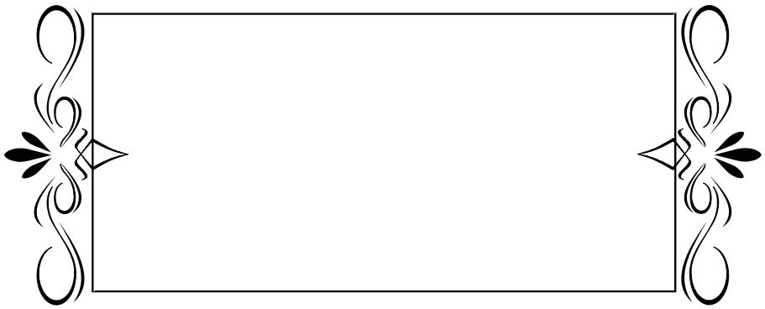

Tanner Parker



Tanner Parker



Tanner Parker



Tanner Parker



Tanner Parker



Tanner Parker



Tanner Parker



Tanner Parker